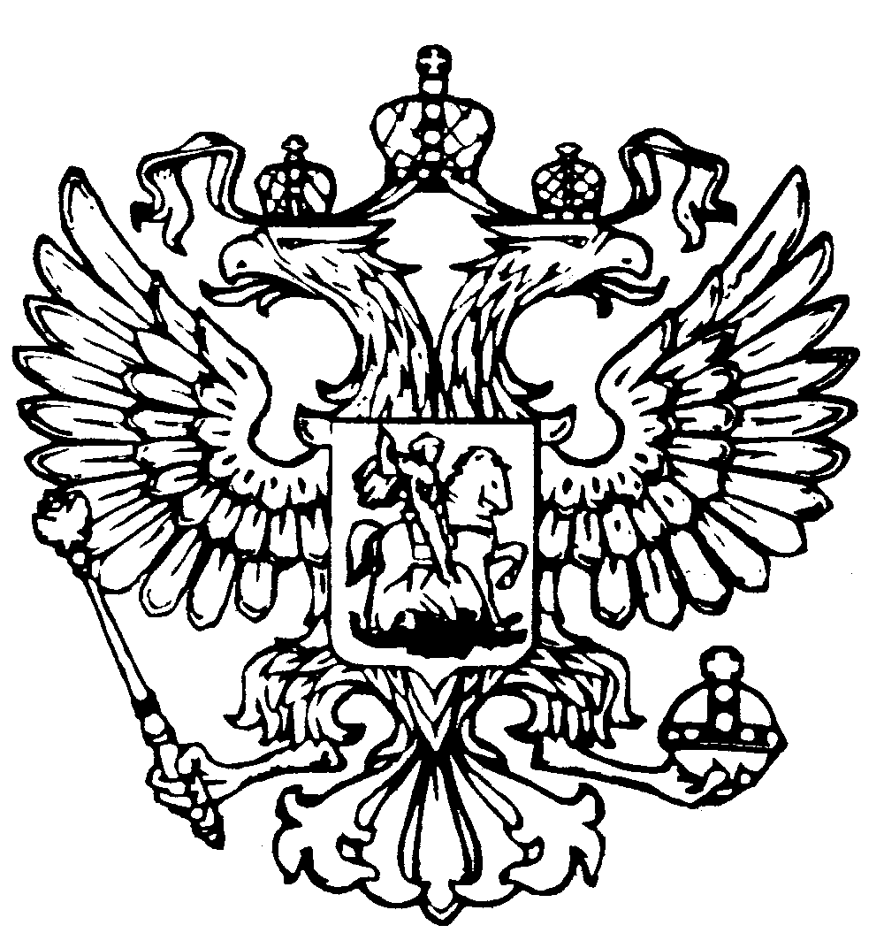
Российская Федерация
Республика Адыгея
Совет народных депутатов
муниципального образования
«Келермесское сельское поселение

РЕШЕНИЕ

Совета народных депутатов муниципального образования
«Келермесское сельское поселение»

от 22 мая 2024 года ст. Келермесская
№ 54

Об исполнении бюджета муниципального образования «Келермесское сельское поселение» за 3 месяца 2024 года.

Рассмотрев информацию администрации муниципального образования «Келермесское сельское поселение» Гиагинского района Республики Адыгея
об исполнении бюджета муниципального образования «Келермесское сельское поселение» за 3 месяца 2024 года, Совет народных депутатов муниципального образования «Келермесское сельское поселение»

РЕШИЛ:

- Принять к сведению информацию об исполнении бюджета муниципального образования «Келермесское сельское поселение» за 3 месяца 2024 года, утвержденного Постановлением от 08.04.2024г. №13 (согласно приложению).

- Настоящее решение вступает в силу с момента подписания.

Председатель Совета
народных депутатов муниципального
образования «Келермесское сельское
поселение» Н.А. Головинова

Приложение
ПОСТАНОВЛЕНИЕ
от 08 апреля 2024 года № 13
ст. Келермесская

Об исполнении бюджета муниципального образования «Келермесское сельское поселение» за 3 месяца 2024 года
Руководствуясь Бюджетным кодексом Российской Федерации, Положением «О бюджетном процессе в муниципальном образовании «Келермесское сельское поселение», рассмотрев отчет об исполнении бюджета муниципального образования «Келермесское сельское поселение» за 3 месяца 2024 года
постановляю:

1. Утвердить отчет об исполнении бюджета муниципального образования
«Келермесское сельское поселение» за 3 месяца 2024 года по доходам в сумме 2609,4 тыс. рублей (согласно приложению 1) и по расходам в сумме 2080,4 тыс. рублей (согласно приложению 2) с профицитом в сумме 529,0 тыс. рублей.
2. Направить настоящее постановление в Совет народных депутатов муниципального образования «Келермесское сельское поселение».
3. Настоящее постановление вступает в силу со дня его официального опубликования.

Приложение 1

Приложение 2

